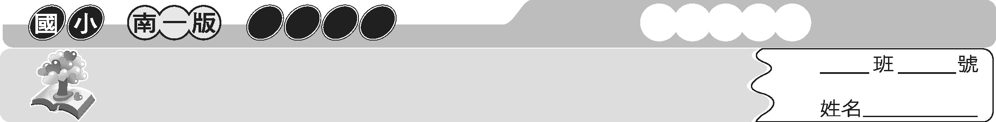
第三課 太魯閣寄情
三上國語
主題式成語

九曲洞的景觀步道彎彎曲曲，讓遊客可以在山洞裡穿進穿出，十分獨特。這一課，我們看看含有「曲、直」的成語所富含意義吧！


成語萬花筒
＊有關「曲、直」的成語
1. 心直口快：性情率直，說話不會有所隱瞞。
2. 扶搖直上：比喻快速上升，亦用來比喻仕途得意。
3. 橫衝直撞﹕胡亂的四處衝撞。
4. 單刀直入：比喻直截了當將問題的要點說出。
5. 理直氣壯：理由若充分直接，則氣勢壯盛而無所畏懼。
6. 長驅直入：長距離一路前進，毫無阻擋。
7. 曲折離奇：形容事情的內容複雜、不合常理。
8. 曲突徙薪：比喻事先採取措施，以防止危險發生。
9. 曲意逢迎：違反自己的意願，去迎合別人的喜好。

 小試身手
從上面的「成語萬花筒」中選出適當的成語，完成句子。（填號碼）
1. 只要沒做虧心事，說話自然能（ ），不用心虛。
2. 阿民的才能廣受肯定，幾年之內地位（ ），連任要職。
3. 不要在走廊上（ ），以免發生危險。
4. 這件案子的內情非常（ ），警方想盡辦法也弄不清楚真相。
5. 他說話總是（ ），不喜歡拐彎抹角。
6. 在將軍的指揮下，這支訓練精良的軍隊（ ）的攻進敵軍陣營。
許多中外遊客來到太魯閣，都會為這美麗的風景讚嘆不已。這一課，我們一起來想想，有哪些成語是形容「美景」的？

成語萬花筒
＊有關「美景」的成語
1. 山明水秀：形容山水秀麗，風景優美。
2. 美不勝收：形容美好的景物太多，無法盡收眼底。
3. 曲徑通幽：形容景色雅致迷人。
4. 鬼斧神工：形容風景極為精妙獨特。
5. 世外桃源：比喻風景優美而人跡罕至的地方。
6. 別有天地：指風景極為秀麗，引人入勝。
7. 水天一色：形容水天相連同色，遼闊無邊。
8. 湖光山色：形容美好的自然風景。
9. 煙波萬頃：形容景色遼闊，風光優美。
10. 柳暗花明：形容綠柳成蔭，繁花似錦的美景。

小試身手
連出正確的成語。
例 1. 2.
問 | 語 | 面 | 光
尋 | 黑 | 桃 | 天
柳 | 暗 | 花 | 明
花 | 白 | 滿 | 紅

清 | 優 | 美 | 景
氣 | 秀 | 不 | 風
旗 | 開 | 勝 | 得
豐 | 穫 | 收 | 富

有 | 無 | 青 | 紅
女 | 互 | 白 | 秀
男 | 通 | 日 | 光
別 | 有 | 天 | 地

水 | 彩 | 于 | 秀
湖 | 光 | 山 | 色
清 | 一 | 十 | 美
春 | 風 | 天 | 餐

花 | 花 | 界 | 世
事 | 置 | 身 | 外
花 | 人 | 面 | 桃
飲 | 思 | 水 | 源

山 | 高 | 長 | 水
明 | 正 | 久 | 山
水 | 一 | 天 | 色
秀 | 美 | 光 | 湖

3. 4. 5.

